**Bukti Korespondensi Jurnal SEPA**

Penulis : Yunita, Trissa Silvian, Thirtawati

Penulis Korespodensi : Yunita

Email Korespodensi : fathursyifa.nita@yahoo.co.id

Judul Artikel : The Added Value and Profit Analysis of Citronella Essential and

Aromatherapy Oil in KPH Region XIII Lakitan-Bukit Cogong

1. Bukti telah memasukkan manuskrip

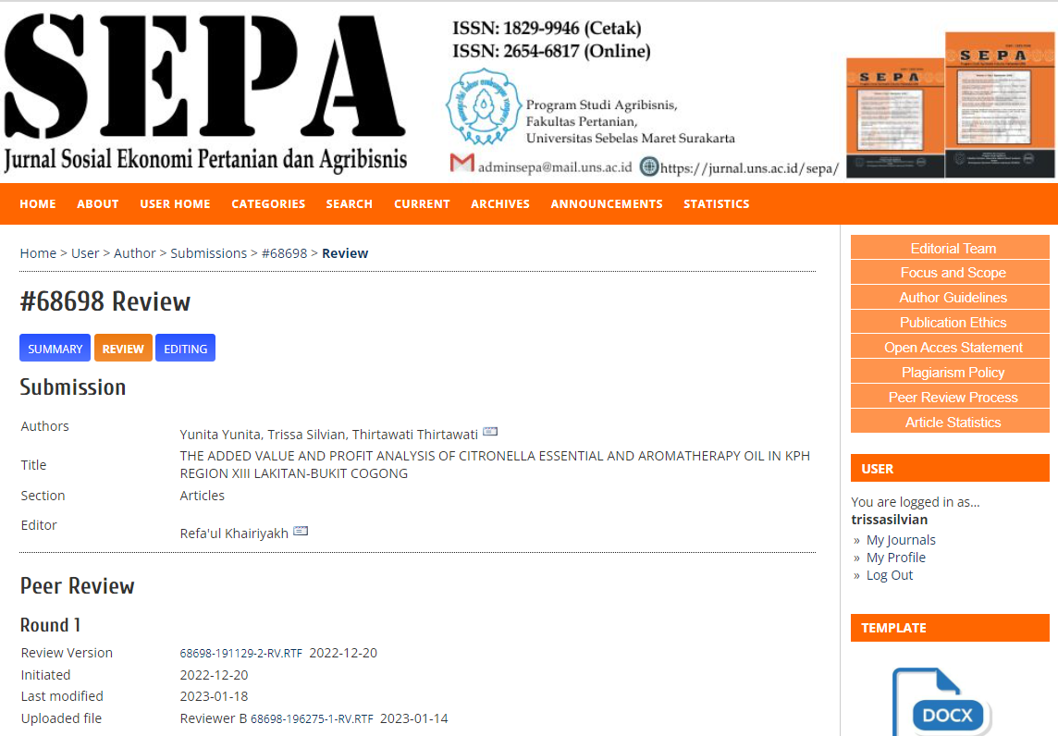

1. Komentar Perbaikan Artikel

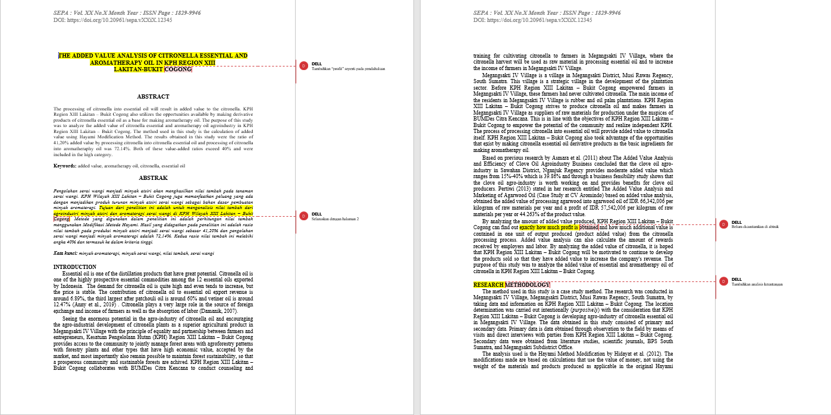

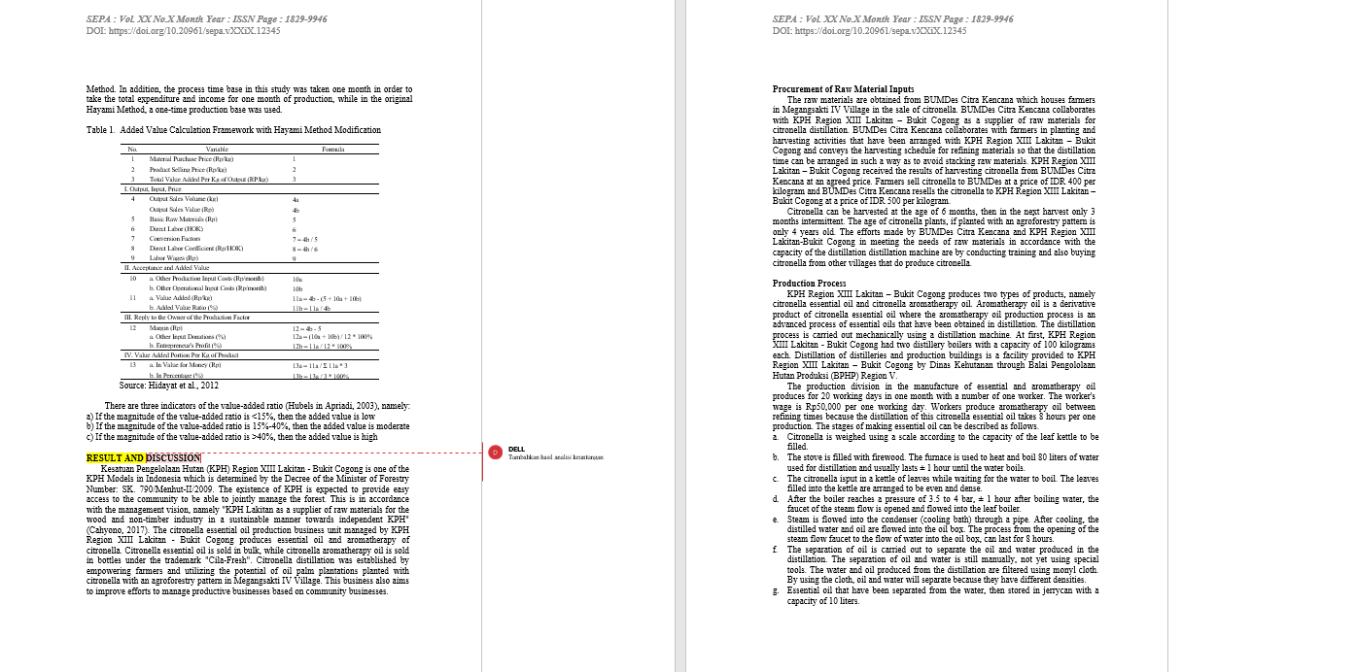

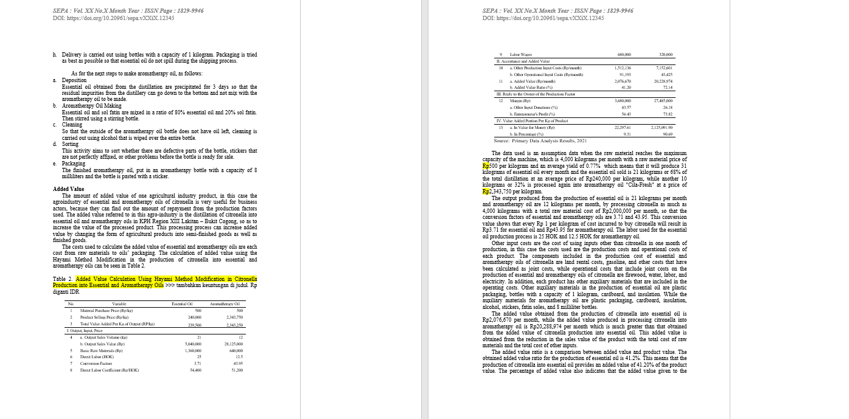

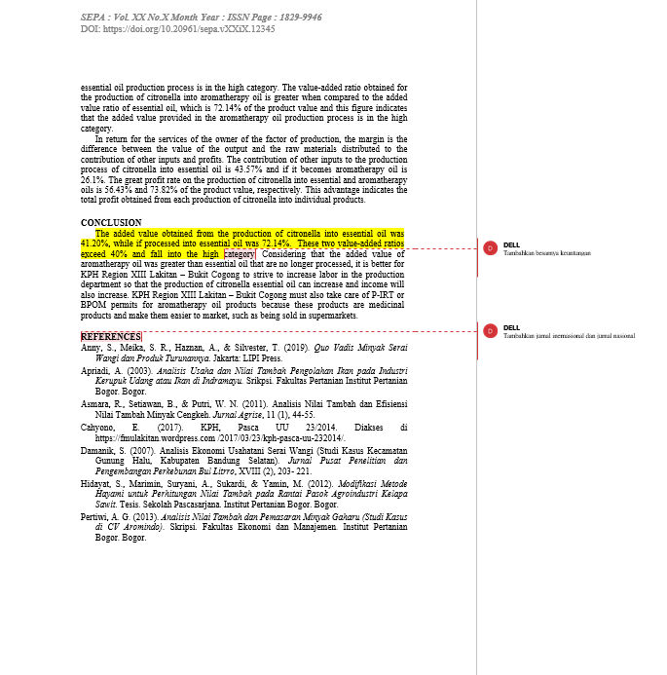

1. Bukti Artikel Diterima



1. Bukti Artikel sudah di tahap *copyediting*

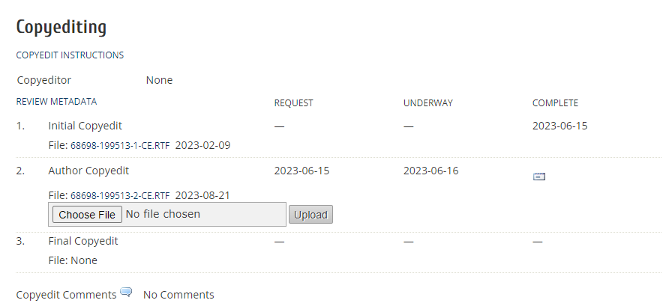

1. Bukti Artikel sudah *publish*

